Anfrage zum betrieblichen Datenschutz

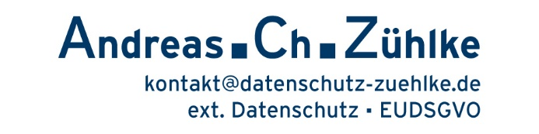

**Alle Daten sind freiwillig abzugeben und dienen ausschließlich zur Angebotserstellung.**

Bitte senden Sie den Fragebogen an: [kontakt@datenschutz-zuehlke.de](mailto:kontakt@datenschutz-zuehlke.de)

Name des Unternehmens: Klicken Sie hier, um Text einzugeben.  
Anschrift Straße: Klicken Sie hier, um Text einzugeben.   
 PLZ: Klicken Sie hier, um Text einzugeben.

Ort: Klicken Sie hier, um Text einzugeben.

Produktionsbetrieb  Dienstleistung  Gesundheitswesen  Sonstige

Ihr Name: Klicken Sie hier, um Text einzugeben.

Funktion im Unternehmen: Klicken Sie hier, um Text einzugeben.

Telefon: Klicken Sie hier, um Text einzugeben. E-Mail: Klicken Sie hier, um Text einzugeben.

Anzahl Mitarbeiter im Unternehmen: Klicken Sie hier, um Text einzugeben.

Anzahl Mitarbeiter mit PC: Klicken Sie hier, um Text einzugeben.

Wie viele Softwareverfahren lassen sich grob ausgliedern? Klicken Sie hier, um Text einzugeben.

(z.B. SAP- Module, MS Office, …, Eigenentwicklungen, etc.)

Unterhält Ihr Unternehmen Zweigstellen:  Ja / Nein

Wenn Ja wo? / Anzahl Mitarbeiter: Klicken Sie hier, um Text einzugeben.

War/Ist ein Datenschutzbeauftragter bestellt?  Ja / Nein

Existiert ein aktuelles Verfahrensverzeichnis?  Ja / Nein

Existiert ein aktuelles Datenschutzkonzept?  Ja / Nein

Gibt es einen aktiven Betriebsrat?  Ja / Nein

Gibt es Betriebsvereinbarungen zum Datenschutz oder der IT?  Ja / Nein

Existiert ein aktuelles Konzept zur Datensicherheit?  Ja / Nein

Beschäftigen Sie einen IT-Dienstleister?  Ja / Nein

Datum: Klicken Sie hier, um Text einzugeben.

Danke für Ihr Interesse!